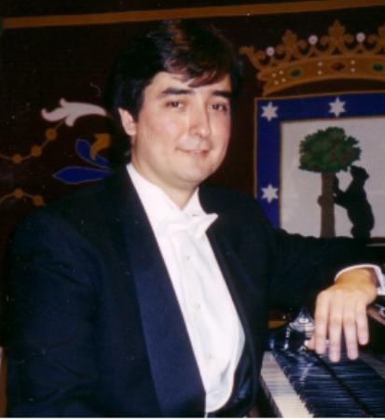

Felipe J. Ramírez

Pianista y Compositor

Es natural de Madrid. Su formación musical la inició con María Luisa Aguayo a los 7 años. A los 8 ingresó en el Real Conservatorio Superior de Música de Madrid cursando estudios con Mª Angeles Gutiérrez y Angeles Rentería. Finalizó la carrera de Piano con las más altas calificaciones.
Reside en los Estados Unidos de América. Durante varios años lo dirigió el concertista español Joaquín Achúcarro, en la Southern Methodist University (SMU) de Dallas, obteniendo Artist Certificate con Mención de Honor y posteriormente Masters en Música, también con mención honorífica bajo la dirección en piano y composición de Alfred Mouledous y Simon Sárgon respectivamente. Admitido en la University of North Texas de Denton, cursó el programa Musicians of the World, con el concertista y pedagogo ruso Vladimir Viardo.
Durante su estancia en ambas universidades fue becado por sus Escuelas de Música y mencionado en las Dean List. Por su expediente académico fue nombrado miembro de la prestigiosa asociación cultural norteamericana “Golden Key National Honor Society”, es Miembro distinguido de la “International Society of Poets” , del “American Society of Composers, Authors, and Publishers”, y del Consejo de Mecenazgo de la Fundación Talento Joven-Madrid. Ha colaborado en publicaciones como America at the Millenium y la antología fotográfica Innocent Dreams publicada por la International Library of Photography enWashington D.C.
Ha representado a España en varios Festivales Internacionales de Música en Dallas, Denton, Houston, Wyoming y en las conferencias Styles of Spanish Civilization del American Institute of Discussion de Oklahoma.
Fue invitado por el Embajador de España en Washington DC, Sr. de Oyarzábal, para ofrecer un recital de música española en su homenaje a Mr. Richard Gardner, embajador de los Estados Unidos en Madrid, contando con la asistencia de personalidades de la cultura norteamericana así como de los anteriores Secretarios de Estado y Defensa y del Vicepresidente Mr. y Mrs. Al Gore.
En los últimos seis años ha realizado varias giras por Filipinas, Estados Unidos de América y España, habiendo actuado también en Paris, Bruselas, Roma, Jakarta, Ciudad del Vaticano, Costa Rica, Guatemala, Haití, y dos veces en El Salvador, una en beneficio de los damnificados de los últimos terremotos.
En Manila ha sido invitado por la Philippine Philharmonic Orchestra, con la que ha actuado en varias ocasiones. En Filipinas, además de varios recitales también actuó con la Orquesta de Cámara de la República Checa, y actuó para CBN-ABS Televisión en el 50 Aniversario de las Naciones Unidas. En los Estados Unidos ha dado recitales en ciudades como Nueva York, Washington, Anchorage, San Francisco, Los Angeles, Miami, Houston, Denton, Dallas, Lousiana, Wyoming, WRR Radio en Dallas-Fort Worth etc.. y en las principales ciudades españolas, Madrid, Barcelona, Zaragoza, Bilbao, Santander, León, Cuenca,

Valencia, Alicante, Sevilla, Granada, etc.., y en medios de comunicación como Clásicos Populares de RNE-Radio 1, Canal Sur de TV y Tele-Cuenca.
Fue el primer pianista español invitado a participar en el Hispanic Festival de Dallas, actuando con la Dallas Symphony Orchestra en el Meyerson Symphony Center de Dallas, con gran éxito.
Entre sus actuaciones caben destacar el concierto festival en San Antonio en el 400 aniversario de la publicación del Quijote de Cervantes, los conciertos inaugurales de la Orquesta Sinfonica de Flower Mound y de la asociacion Nacional de Compositores Norteamericanos NACUSA, seleccionado por la radio clasica de Dallas/ Fort Worth para el lanzamiento de un disco de musica española junto a artistas como Jesus L. Cobos , Enrique Arbos, David Russell, Joaquin Achucarro, etc. por citar algunos conmemorando la esposición de “Fortuny a Picasso “ asi como varias presentaciones conmemorando el aniversario de Mozart, en la sala Unesco de Haiti y en España incluyendo un recital en el Palau de la Musica.
Como compositor compuso la banda sonora de la película “Pawn” producida por la compañía Imagine Asia Corp. También ha recibido el premio “ Músico del Año “ por la Cámara de Comercio de Dallas. Sus grabaciones incluyen “Goyescas” de Granados y su composición “Balada del Cid Campeador” estrenada en Dallas por la Meadows Symphony Orchestra.
Algunos de los premios que ha obtenido son: Mención de Honor, Concurso Internacional de Piano Claude Kahn, París, Primer Premio, Concurso Nacional de Piano Ciudad de Melilla,Premio Kawai al Mejor Pianista Español, en las ediciones IX y X del Concurso Internacional de Piano José Iturbi - Valencia . Premio Hazen al Mejor Intérprete de Música Española, Concurso Internacional de Piano Ciudad de Ferrol...

